Ingresar los cargos por artículos de especificación
En el sistema Exxpedite, usted estará detallando sus cargos individuales(es decir, flete, impuestos de ventas, etc...) en sus artículos deespecificación. Estos cargos se pueden introducir al principio del proceso con la distribución en cada artículo si necesita estos cargos disponibles para crear presupuestos completos con sus Costes reales, o si están trabajando con el informe Propuesta de artículo y desea incluir estos tipos de cargos en su Propuesta de artículo. De lo contrario, también podría esperar hasta que haya asociado sus artículos con una orden de compra e introduzca los cargos en su registro de pedido de compra: se distribuirán de nuevo a los artículos individuales POutilizando el porcentaje especificado en la orden de compra.

Ingrese cargos en sus artículos de especificación
Al introducir su coste unitario real, se le dirigirá automáticamente a la pantalla "Introducir cargos", o puede hacer clic en el botón ENTER CHARGES situado a la derecha para abrir esta pantalla.
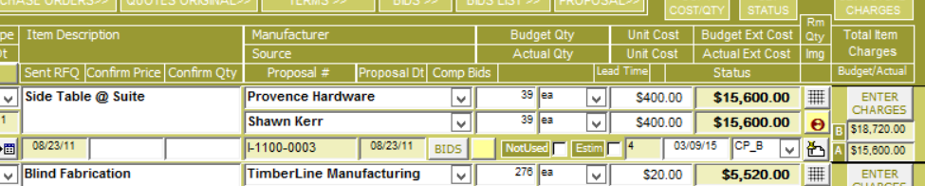
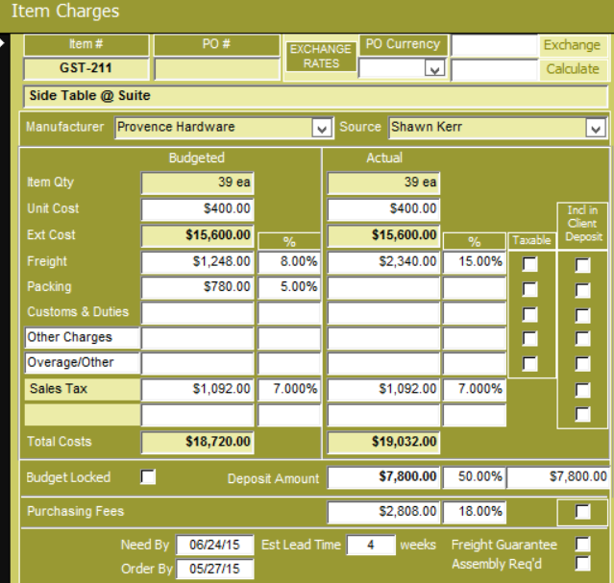
Introducir gastos: en la pantalla Gastos de artículo se le colocará en el campo % de flete para principiantes: si tiene un porcentaje de flete proporcionado por su proveedor O va a llevar un porcentaje de flete estimado en los informes de proyecto, puede introducirlo aquí utilizando un porcentaje o un importe real en dólares. Introduzca los cargos/porcentajes adicionales que se apliquen a este artículo (embalaje, etc.). Su porcentaje de impuestos debe rellenarse automáticamente a partir del porcentaje especificado en la Información del proyecto.
Importe del depósito para la propuesta de artículo (opcional): si está creando una propuesta de artículo para su cliente, puede introducir el porcentaje de depósito para este artículo de especificación y determinar qué información desea incluir en su depósito (marque la casilla de verificación "Incl in Client Deposit" para cada requerido). Vuelva de la pantalla "Introducir cargos" a su lista de artículos de especificación.
Introducir tiempos de entrega - Necesidad por/pedido por función (opcional) - También tiene la capacidad de introducir su tiempo de entrega para su artículo y utilizarlo para determinar el tiempo requerido en la realización de su pedido.
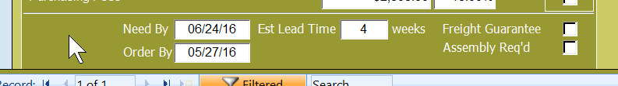
Comience introduciendo su tiempo de entrega (en semanas) – si tiene una duración de semanas(es decir, 2-4) elija lo que le gustaría utilizar como su entrada (es decir, 4 semanas (máx.) o 3 semanas (medio), etc...). A continuación, puede introducir la fecha en la que necesita el pedido entregado en el campo Necesidad por para determinar cuándo debe realizar su pedido (Pedido por). Estas fechas se reflejarán en dos informes en la pantalla Informes de artículos de especificación: los informes Pedido de artículos por listado y Programación de artículos.
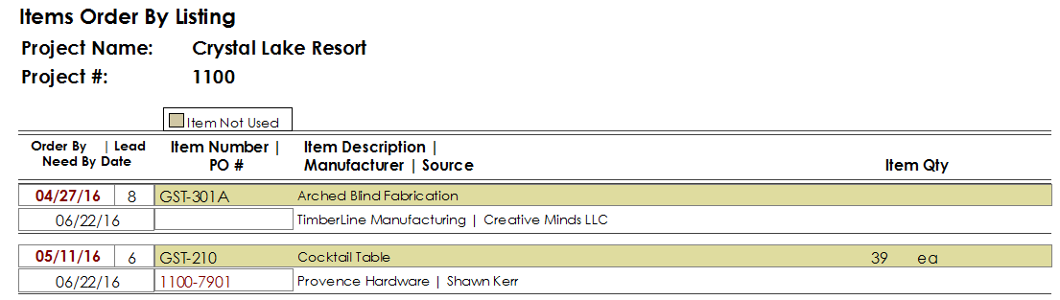
Pedido de artículos por listado
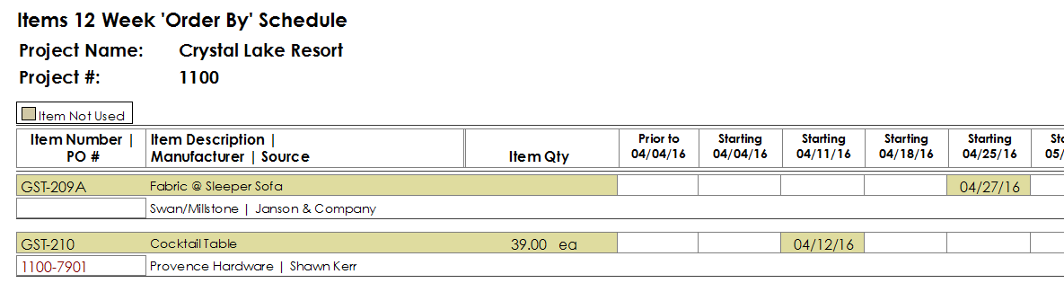
Horario de artículos (12 semanas)

Ingrese los cargos en su orden de compra
También puede esperar para introducir sus cargos completos en su registro de pedido de compra. Esto puede ser más fácil de hacer si, por ejemplo, tiene una orden de compra con varios artículos y se le ha proporcionado un cargo de flete para todo el pedido. Vaya a la pantalla Detalle de pedido para trabajar en los detalles de su pedido de compra. Haga clic en la ficha Costes de pedido/Depósito en el registro.
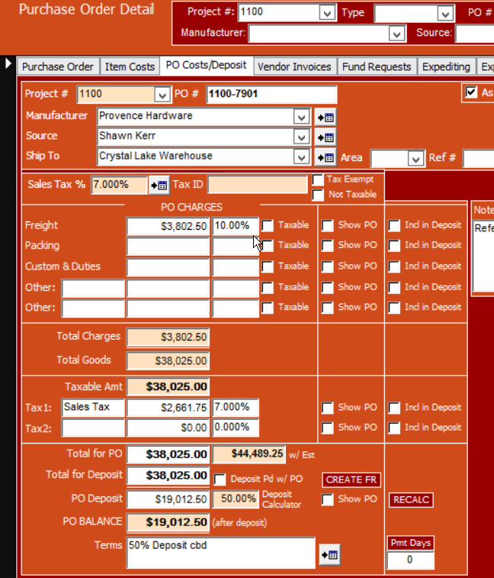
PO Pantalla detallada
Aquí puede introducir los costes reales que le ha dado su Vendedor, o un porcentaje estimado (o el monto en dólares) en sus cargos (Carga, Embalaje, etc.) Si es un coste difícil que desee que se muestre en su pedido de compra o incluido en el importe de su depósito, debe indicarlo comprobando en consecuencia ('Mostrar PO' o 'Incl en depósito'). El impuesto sobre las ventas se calculará a partir del porcentaje introducido en la información del proyecto, pero se puede modificar si este pedido de compra requiere un porcentaje diferente (esdecir, impuesto de uso). Todos los cargos introducidos en el registro de pedido de compra se distribuirán de nuevo a los artículos de especificación individuales asociados con el pedido utilizando el porcentaje determinado aquí. Estos cargos ahora se reflejarán en todos los informes de costes de pedido, así como en los informes de posición de especificación y desviación presupuestaria.

